Jinko le dinosaure
1

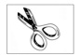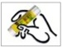
Découpe les étiquettes des mots. Colle-les sur ton cahier pour faire une ou plusieurs phrases pour décrire l'image.
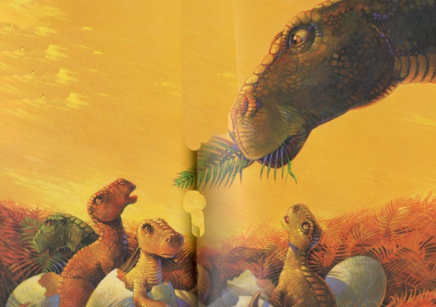

Jinko | Jinko | Jinko
est | est | a
un | avec | une
bébé | sa | grande
dinosaure | famille | griffe
Papa | Maman | son
Jinko le dinosaure
2

Découpe les étiquettes des mots. Colle-les sur ton cahier pour faire une ou plusieurs phrases pour décrire l'image.
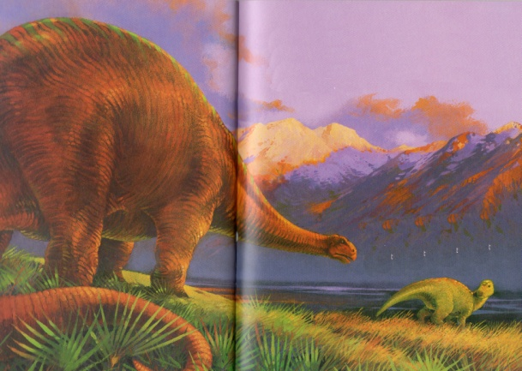

Jinko | le | Jinko
vit | soufflosaure | part
avec | est | parce que
le | un | il
soufflosaure | diplodocus | est
dinosaure | habite | grand
Jinko le dinosaure
3

Découpe les étiquettes des mots. Colle-les sur ton cahier pour faire une ou plusieurs phrases pour décrire l'image.
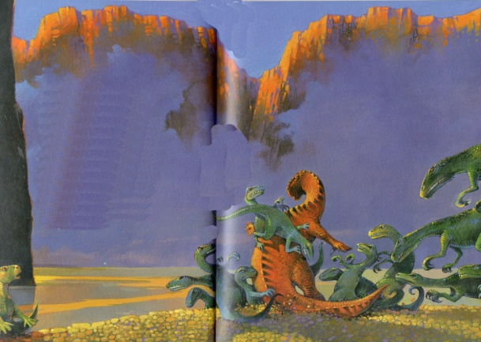

le | les | Jinko
petit | raptors | défend
dinosaure | attaquent | le
part | le | petit
loin | petit | contre
vieux | raptors | les
Jinko le dinosaure
4

Découpe les étiquettes des mots. Colle-les sur ton cahier pour faire une ou plusieurs phrases pour décrire l'image.
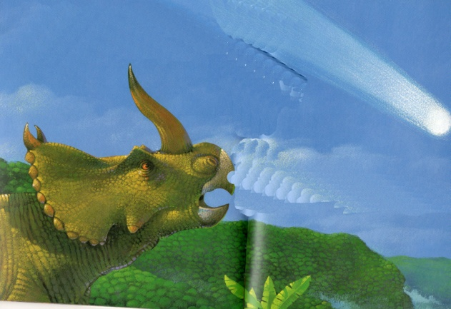

le | la | le
tricératops | météorite | tricératops
voit | tue | a
une | tous | peur
météorite | les | dans
ciel | dinosaures | le

